Глава 4

МАГНИТОСТАТИКА

§1. Магнитные явления

Если по проводнику пропустить электрический ток, то магнитная стрелка, помещенная вблизи проводника, поворачивается.
Направление силы, действующей на стрелку, зависит от ее положения относительно проводника и от направления тока, протекающего по проводнику, а величина силы - от силы тока.
Впервые опыт по взаимодействию проводника с током и магнитной стрелки был поставлен датским физиком Эрстедом в 1820 г. и носит его имя.
Аналогичным образом на магнитную стрелку действует постоянный магнит. Здесь также сила воздействия на стрелку зависит от ориентации магнита, его свойств, расположения стрелки.
Проводник с током и постоянный магнит могут действовать с определенной силой не только на магнитную стрелку, но и на другой проводник с током или вращать рамку с током.
Взаимодействия проводников с током и постоянных магнитов носят название МАГНИТНЫХ ВЗАИМОДЕЙСТВИЙ.
Важно отметить, что магнитные взаимодействия осуществляются на расстоянии, без прямого контакта взаимодействующих тел посредством МАГНИТНОГО ПОЛЯ. Также интересно, что у постоянных магнитов имеется два полюса, называемых СЕВЕРНЫМ и ЮЖНЫМ, разделить которые не удается.
Обобщая результаты опытов по магнетизму, можно сказать, что
Магнитное поле можно получить либо с помощью электрического тока, либо с помощью постоянных магнитов.
Возникает вопрос: А В ЧЕМ ЖЕ ЗАКЛЮЧАЕТСЯ ПРИНЦИПИАЛЬНОЕ ОТЛИЧИЕ МЕЖДУ ЭТИМИ СПОСОБАМИ ПОЛУЧЕНИЯ МАГНИТНОГО ПОЛЯ?
Отвечая на поставленный вопрос, Ампер высказал предположение о том, что это отличие носит чисто внешний характер, а по сути отсутствует. Природа магнетизма едина, он порождается только движущимися зарядами.
Сущность гипотезы Ампера сводится к тому, что внутри постоянных магнитов циркулируют внутренние, или как он их называл, МОЛЕКУЛЯРНЫЕ ТОКИ.
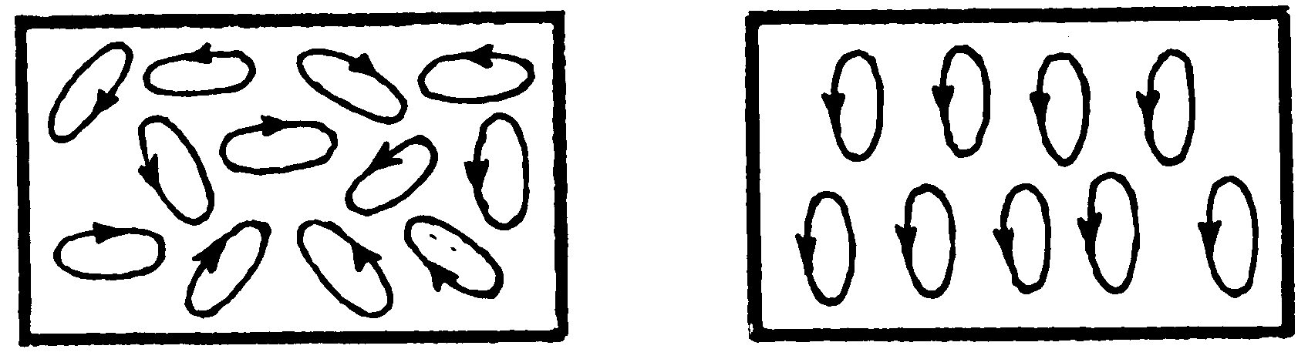
Сейчас мы знаем, что в состав атомов, являющихся "кирпичиками", из которых построены все вещества, входят заряженные частицы, находящиеся в постоянном, довольно сложном движении.
Эти движения заряженных частиц носят устойчивый характер и вполне могут быть представлены как элементарные токи.
Каждый элементарный ток создает свое магнитное поле. Если элементарные токи текут в разных направлениях, то магнитные поля, порождаемые ими, друг друга компенсируют. Все тело в целом магнитных свойств не проявляет.
Если элементарные токи каким-либо образом заставить течь сонаправленно, их магнитные поля складываются и тело становится магнитом.
На основе этих рассуждений становится понятным, почему попытки обнаружить магнитные заряды оказываются безуспешными.
Как уже было сказано, проводники, по которым текут токи, могут взаимодействовать между собой.
При этом, если токи текут в одном направлении, проводники притягиваются, если же токи текут в противоположных направлениях, проводники отталкиваются.
Закон, устанавливающий связь между силой взаимодействия проводников, токами, протекающими по ним, расположением и размерами проводников, был в общем виде получен Ампером.
Этот закон является основным в магнетизме и играет ту же роль, что закон Кулона в электростатике.
Для двух параллельных проводников, находящихся в вакууме, модуль силы взаимодействия между элементами токов, на которые можно разложить любые проводники, прямо пропорционален токам, протекающим по проводникам, длинам элементов и обратно пропорционален квадрату расстояния между ними:
$$DF=2k'\frac{I_{1}⋅I_{2}⋅{Dl}_{1}⋅{Dl}_{2}}{R^{2}}$$
Пользуясь законом Ампера, сформулированным в таком виде, можно вычислить силу взаимодействия между проводниками любой формы путем суммирования сил взаимодействия, возникающих между отдельными элементами токов.
Коэффициент пропорциональности в законе Ампера показывает, с какой силой будут взаимодействовать два параллельно расположенных проводника единичной длины, находящихся на единичном расстоянии друг от друга, если по ним протекают токи единичной силы.
Чтобы получить единицу коэффициента пропорциональности, его надо выразить из закона Ампера, и в полученное выражение подставить единицы силы, расстояния, длины проводников, силы тока.
Получаем: $\left[k'\right]=1\frac{í}{À^{2}}$
Численно коэффициент пропорциональности в законе Ампера связан с коэффициентом пропорциональности в законе Кулона постоянным множителем: $k'=\frac{k}{c^{2}}={\text{10}}^{−7}\frac{í}{À^{2}}$, где $с=3⋅{\text{10}}^{8}\frac{м}{с}$– скорость света в вакууме.
Сила магнитного взаимодействия в среде по отношению к вакууму изменяется.
Физическая величина, равная отношению силы магнитного взаимодействия в ОДНОРОДНОЙ среде к силе магнитного взаимодействия в вакууме, называется МАГНИТНОЙ ПРОНИЦАЕМОСТЬЮ СРЕДЫ:
$$m=\frac{F_{\begin{matrix}ð\text{}\end{matrix}}}{F_{\begin{matrix}\text{}\end{matrix}}}$$
Как следует из определяющего уравнения магнитной проницаемости, это величина наименования не имеет.

§2. Магнитное поле

Взаимодействие проводников, по которым текут электрические токи, осуществляется без их прямого контакта, посредством магнитного поля.
- Магнитное поле материально. Оно существует независимо от нас и наших знаний о нем.
- Магнитное поле создается движущимися электрическими зарядами и обнаруживается при помощи движущихся электрических зарядов по действию на них определенной силы.
- Магнитное поле распространяется с конечной скоростью c = 300000 км/с.

Так как одним из основных свойств магнитного поля является его действие на движущиеся заряды (токи) с определенной силой, то для введения количественной характеристики поля необходимо в исследуемую точку пространства поместить небольшой проводник, по которому течет ток силой I (пробный элемент тока). На этот элемент тока со стороны магнитного поля будет действовать сила F.
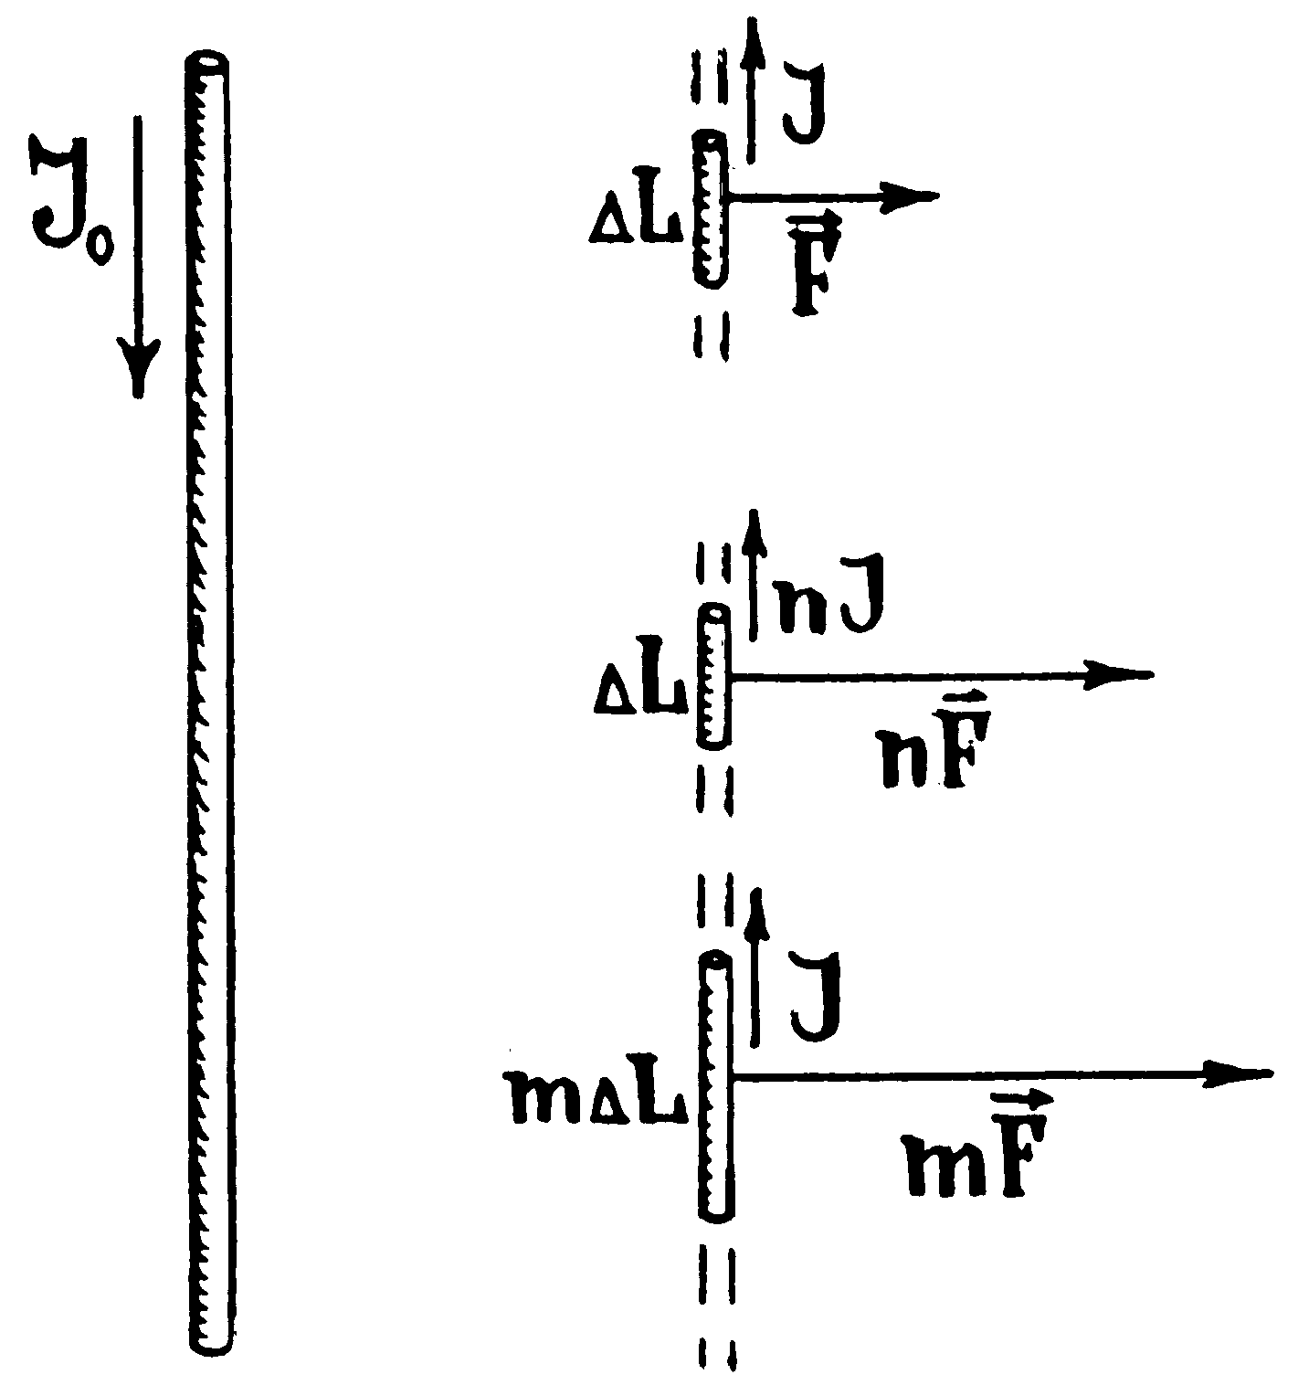
Если увеличить силу пробного тока или длину элемента в некоторое число раз, то в это же число раз изменится и сила, действующая на пробный элемент тока.
Отношение же силы, действующей на пробный элемент тока, к произведению силы тока на длину элемента останется величиной постоянной, не зависящей ни от силы, ни от величины тока, ни от длины элемента. Это отношение обозначается буквой В и принимается за силовую характеристику магнитного поля. Соответствующая физическая величина называется ИНДУКЦИЕЙ МАГНИТНОГО ПОЛЯ.
ИНДУКЦИЯ МАГНИТНОГО ПОЛЯ – это векторная физическая величина, равная отношению силы, действующей на элемент длины проводника, помещенный в данную точку поля, к произведению силы тока на длину элемента.
МОДУЛЬ ВЕКТОРА МАГНИТНОЙ ИНДУКЦИИ РАВЕН:
$B=\frac{F}{IΔl}$
Индукция магнитного поля показывает, чему равна сила, действующая на элемент проводника с током единичной длины, если по нему идет ток единичной силы.
Чтобы получить единицу индукции магнитного поля, надо в определяющее уравнение индукции подставить единицы силы - 1Н, силы тока - 1А, длины - 1м. Получаем: $\left[B\right]=\frac{1í}{1À⋅1}=1\text{Ò}$.
Эта единица имеет собственное наименование 1Тл (1 тесла).
Для наглядности магнитные поля на чертежах изображаются с помощью силовых линий.
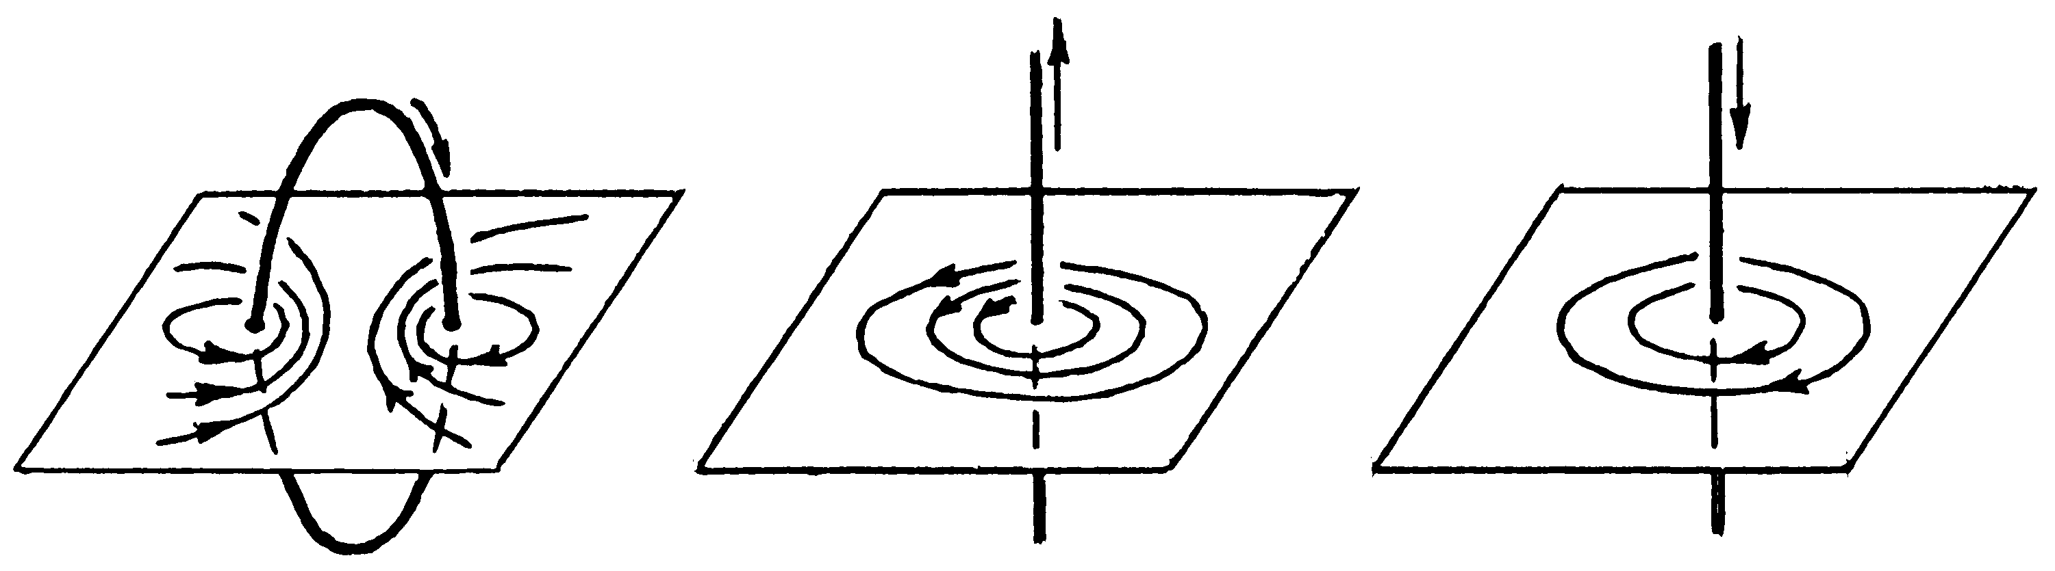
СИЛОВЫЕ ЛИНИИ МАГНИТНОГО ПОЛЯ - это линии, касательные к каждой точке которых совпадают с вектором индукции магнитного поля.
Направление силовых линий магнитного поля определяется по ПРАВИЛУ БУРАВЧИКА (или ПРАВОГО ВИНТА): ЕСЛИ БУРАВЧИК ВРАЩАТЬ ТАК, ЧТОБЫ ОН ПРОДВИГАЛСЯ ПО ТОКУ, ТО НАПРАВЛЕНИЕ ВРАЩЕНИЯ РУЧКИ БУРАВЧИКА СОВПАДАЕТ С НАПРАВЛЕНИЕМ СИЛОВЫХ ЛИНИЙ МАГНИТНОГО ПОЛЯ.
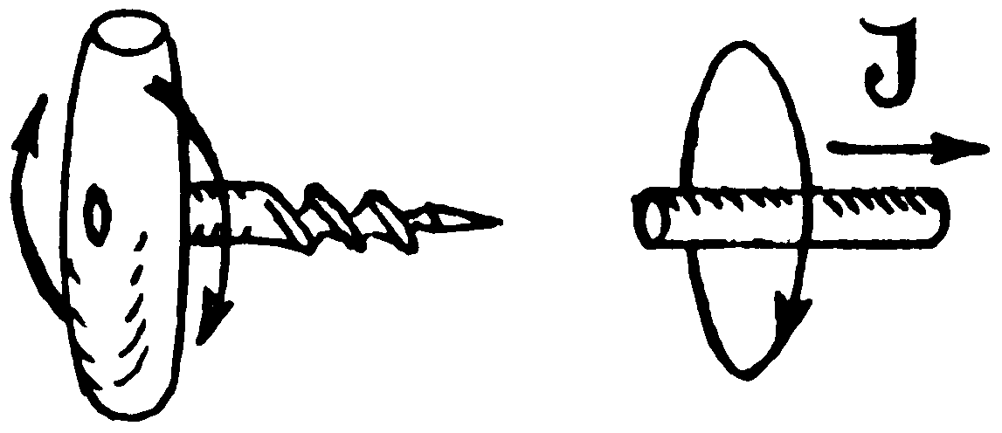
По густоте силовых линий можно сравнивать индукции различных магнитных полей.
Величина индукции магнитного поля прямого БЕСКОНЕЧНО ДЛИННОГО тока в данной точке поля прямо пропорциональна силе тока, создающего это поле, и обратно пропорциональна расстоянию от этого тока до данной точки поля:
$B=2k'\frac{I}{R}$
Чтобы найти значение силы (называемой СИЛОЙ АМПЕРА), действующей на проводник, помещенный в магнитное поле, надо знать величину индукции магнитного поля, силу тока, протекающего по проводнику, длину проводника и угол между направлением силы тока и вектором индукции магнитного поля.
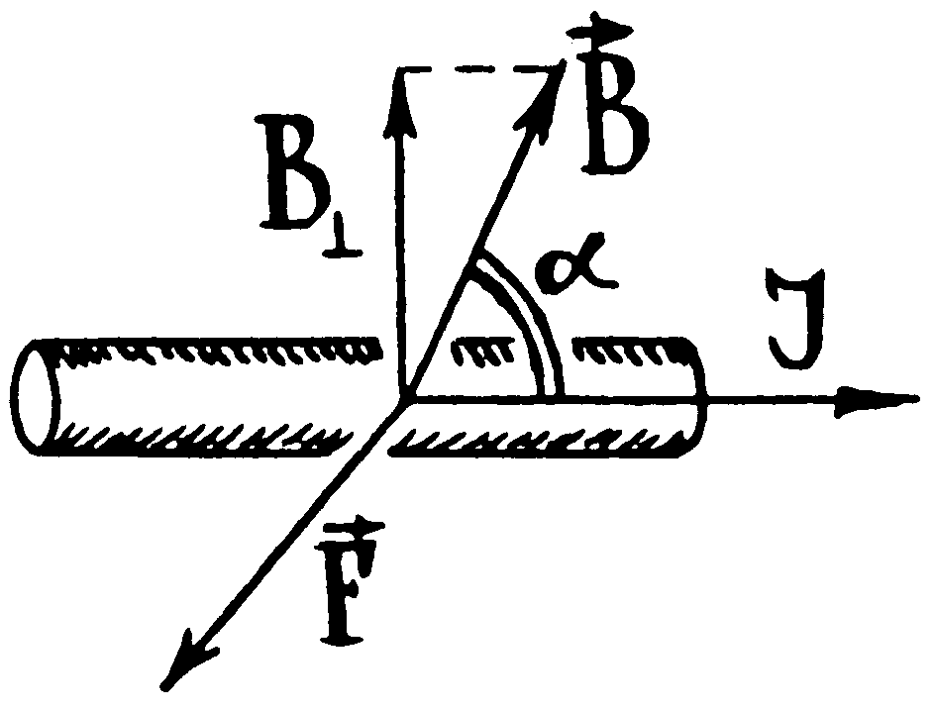
$$F_{A}=B⋅I⋅L⋅\text{sin}α$$

Направление силы Ампера определяется по ПРАВИЛУ ЛЕВОЙ РУКИ: ЕСЛИ ЛАДОНЬ ЛЕВОЙ РУКИ РАСПОЛОЖИТЬ ТАК, ЧТОБЫ В НЕЕ ВХОДИЛИ ЛИНИИ ИНДУКЦИИ МАГНИТНОГО ПОЛЯ, ЧЕТЫРЕ ПАЛЬЦА НАПРАВИТЬ ПО ТОКУ (ИЛИ ПРОТИВ ДВИЖЕНИЯ ОТРИЦАТЕЛЬНЫХ ЗАРЯДОВ), ТО ОТОГНУТЫЙ НА 90 ГРАДУСОВ БОЛЬШОЙ ПАЛЕЦ ПОКАЖЕТ НАПРАВЛЕНИЕ СИЛЫ, ДЕЙСТВУЮЩЕЙ НА ПРОВОДНИК
Если сила Ампера - это сила, действующая со стороны магнитного поля на все заряженные частицы, совершающие направленное движение внутри проводника, то сила Лоренца - это сила, действующая со стороны магнитного поля на отдельно взятую движущуюся заряженную частицу.
$F_{\text{î}ð\text{.}}=\frac{F_{\text{À}\text{.}}}{N}$, где N - число заряженных частиц, движущихся внутри проводника.
Сила тока I может быть представлена через заряд q всех частиц и время t, в течение которого этот заряд протекает через поперечное сечение проводника: $I=\frac{q}{t}$.
Заряд всех частиц, в свою очередь, равен произведению заряда одной частицы q₀ на число частиц N: q=q₀ N.
Таким образом:
$$\begin{aligned}F_{\text{î}ð\text{.}}=\frac{I⋅B⋅L⋅\text{sin}α}{N}=\frac{q⋅B⋅L⋅\text{sin}α}{t⋅N}=\frac{q_{0}⋅N⋅B⋅L⋅\text{sin}α}{t⋅N}= \\ q_{0}⋅B⋅J⋅\text{sin}α\text{.}\end{aligned}$$
Направление силы Лоренца так же, как и сила Ампера, определяется по правилу левой руки.
Если магнитное поле в точке создается несколькими токами, то результирующая индукция находится как векторная сумма индукций полей, создаваемых каждым током независимо от других токов. Это правило носит название ПРИНЦИПА СУПЕРПОЗИЦИИ МАГНИТНЫХ ПОЛЕЙ.
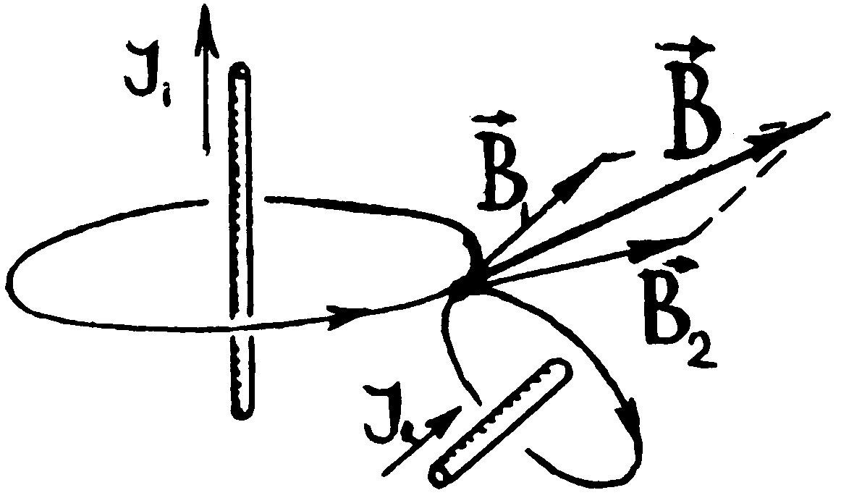
Если под действием силы Ампера проводник перемещается в магнитном поле, то магнитное поле совершает работу. Величина этой работы зависит от силы тока, протекающего по проводнику и от магнитного потока, пронизывающего площадь, ометаемую движущимся проводником.
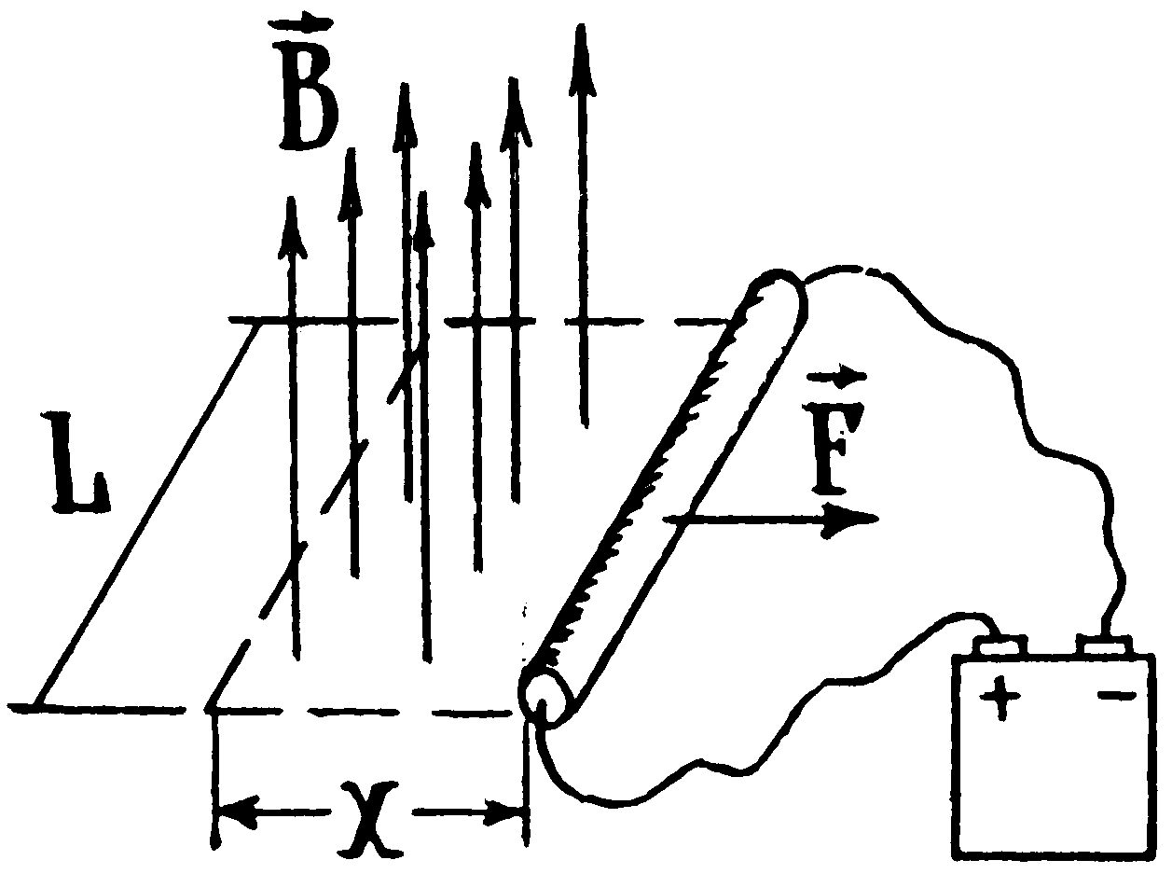
$$A=F⋅x=B⋅I⋅L⋅\text{sin}α⋅x=B⋅I⋅DS⋅\text{sin}α$$
МАГНИТНЫЙ ПОТОК определяется как физическая величина, равная произведению перпендикулярной составляющей индукции магнитного поля на площадь, которую оно пронизывает:
$$F=B⋅DS$$
Чтобы получить единицу магнитного потока, надо в его определяющее уравнение подставить единицы индукции - 1Тл и площади – 1 м². Получаем: $\left[F\right]=1\text{Ò}⋅1^{2}=1\text{å}$
Эта единица имеет собственное наименование 1 Вб (1вебер).

§3. Вещества в магнитном поле

Известно, что магнитные поля можно получить с помощью проводников, по которым течет ток, и постоянных магнитов. Материалом, для изготовления постоянных магнитов служат специальные сорта стали, некоторые сплавы. Эти же и некоторые другие вещества могут значительно увеличивать индукцию магнитного поля тока.
Возникает вопрос: ЧЕМ ЖЕ ВЕЩЕСТВА С ЯРКО ВЫРАЖЕННЫМИ МАГНИТНЫМИ СВОЙСТВАМИ ОТЛИЧАЮТСЯ ОТ ДРУГИХ ВЕЩЕСТВ?
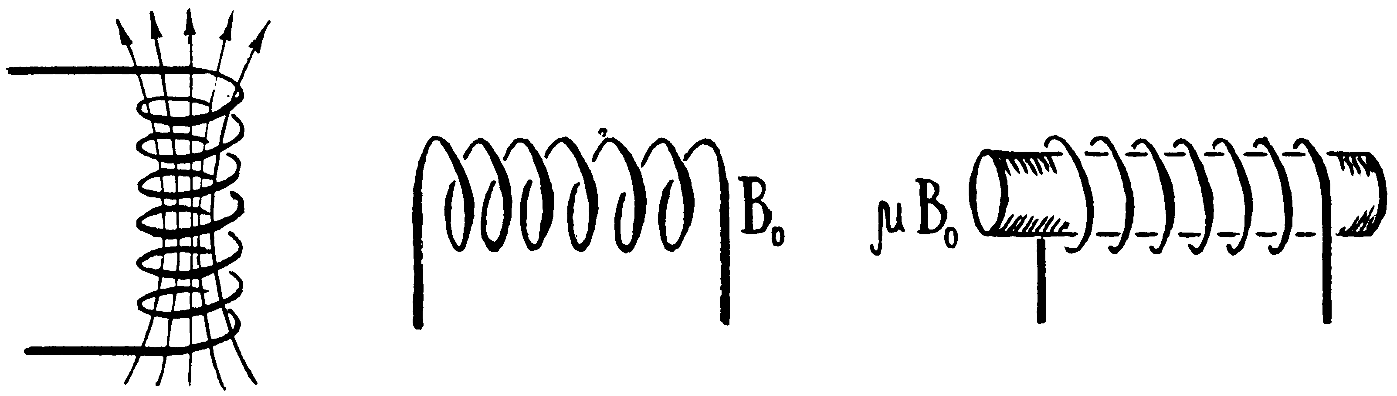
Ответить на этот вопрос можно, только разобравшись в природе магнетизма вообще.
Для этого можно оттолкнуться от гипотезы Ампера о существовании в любом теле молекулярных, точнее внутриатомных токов.
Согласно этой гипотезе, магнитные свойства должны быть присущи всем телам без исключения.
Одна из правдоподобных версий, позволяющих представить себе механизм намагничивания веществ, заключается в предположении, что магнитное поле у атома появляется за счет орбитального движения электронов.
Если это так, то, вероятно, должно существовать два класса веществ с нескомпенсированными и со скомпенсированными магнитными полями у их отдельных атомов.
При попадании веществ, относящихся к первой группе, в магнитное поле, последнее будет выстраивать атомы так, что векторы индукции внешнего поля и каждого атома окажутся сонаправленными. За счет этого внешнее магнитное поле должно уменьшаться.
Магнитная проницаемость таких веществ больше единицы и они будут слабо втягиваться в магнитное поле.
Опыт показывает, что подобные вещества действительно существуют. Они называются ПАРАМАГНЕТИКАМИ.
У веществ другого класса число электронов в атомах должно быть четным. При этом, если на одной орбите будет находиться два электрона, вращаться они должны в разные стороны.
В этом случае понятно, что векторы индукции магнитного поля, создаваемого каждым таким электроном, будут равны по величине и противоположны по направлению. При любой ориентации атомов, вещества такого типа магнитными свойствами обладать не должны.
Если же подобные вещества попадут в магнитное поле, ситуация меняется.
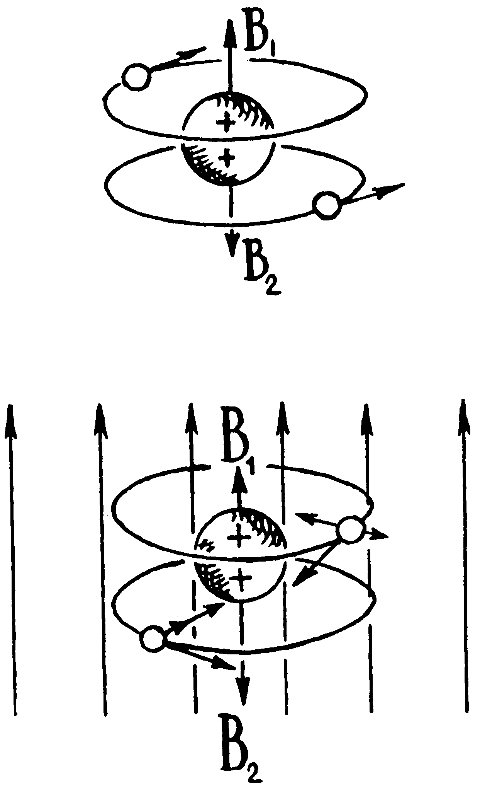
На вращающиеся электроны будет действовать сила Лоренца, причем, поскольку электроны движутся в разные стороны, сила, действующая на них, также будет направлена в разные стороны.
За счет этого должны измениться численные значения скоростей электронов. У одного электрона скорость увеличится, у другого – уменьшится.
Соответственно изменится и индукция магнитных полей, создаваемых электронами. У атома появится собственное магнитное поле и направлено оно будет против поля, вызвавшего описанный эффект.
Магнитная проницаемость таких веществ меньше единицы и они будут слабо выталкиваться из магнитного поля.
Опыт показывает, что существуют и такие вещества. Они называются ДИАМАГНЕТИКАМИ.
Разработанная модель позволяет понять природу магнетизма и является необходимым шагом для ответа на поставленный в начале вопрос.
Кроме описанных ситуаций, можно представить еще один случай, когда в веществе имеются локальные области намагниченности, где магнитные поля огромного количества атомов уже направлены в одну сторону.
Суммарное магнитное поле многих локальных областей может быть равно нулю, если эти области в теле сориентированы по-разному.
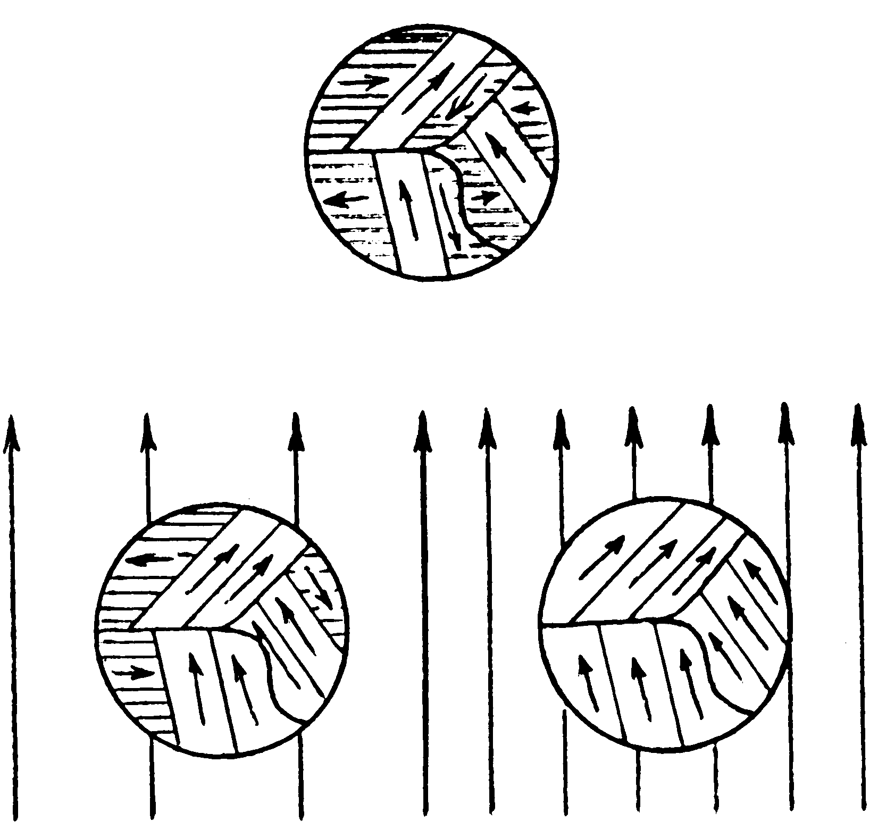
С ростом внешнего магнитного поля, за счет перестройки атомов, области намагниченностей, не совпадающих с этим полем, будут уменьшаться, а совпадающих расти.
Магнитная проницаемость таких материалов должна быть очень большой.
Такие вещества называют ФЕРРОМАГНЕТИКАМИ.
Ферромагнетики находят очень широкое применение в технике. Из них изготовляют постоянные магниты и электромагниты, сердечники трансформаторов и генераторы тока, ими покрывают пленки для магнитофонов и диски для ЭВМ.
Согласно изложенному механизму, предметы, изготовленные из ферромагнетиков можно намагнитить, поместив их во внешнее магнитное поле.
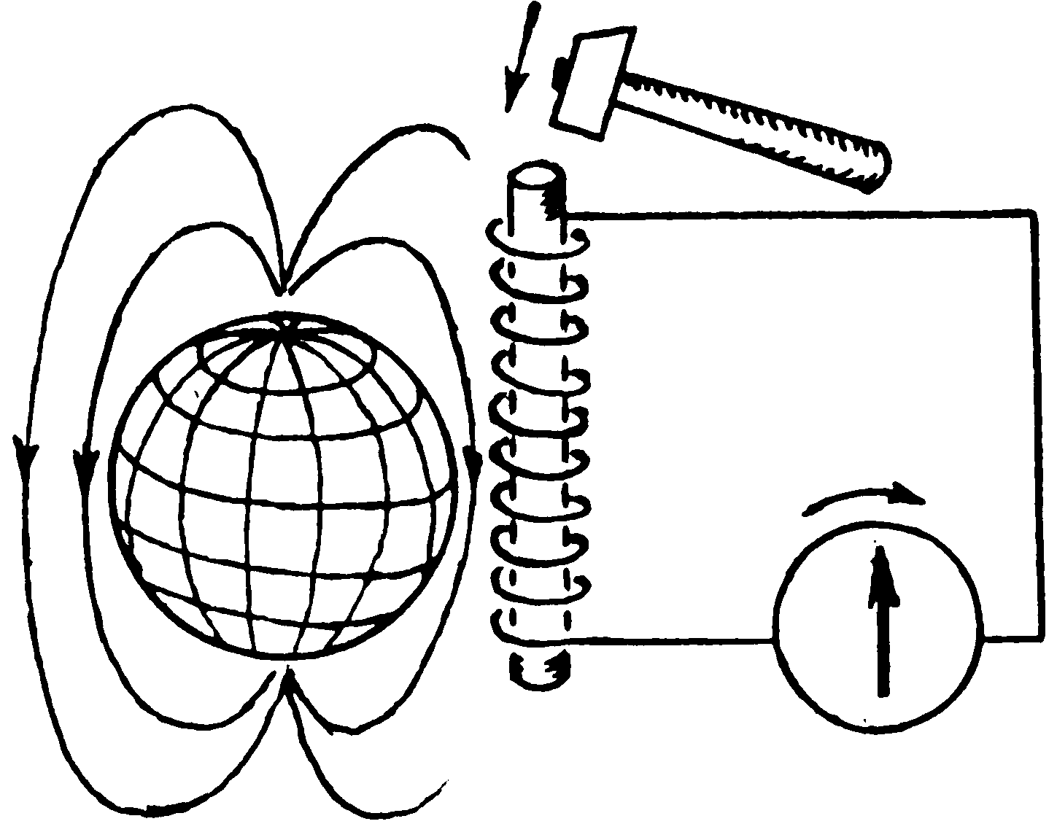
Действительно, даже в относительно слабом магнитном поле Земли удается намагнитить стальной стержень, сориентировав его в направлении линий магнитной индукции и ударяя по торцу молотком.
Если ферромагнетики можно намагничивать, то вероятно, можно осуществлять и обратный процесс их размагничивания, например, за счет увеличения интенсивности теплового движения частиц.
Опыт с нагреванием намагниченной стальной иглы подтверждает это предположение.
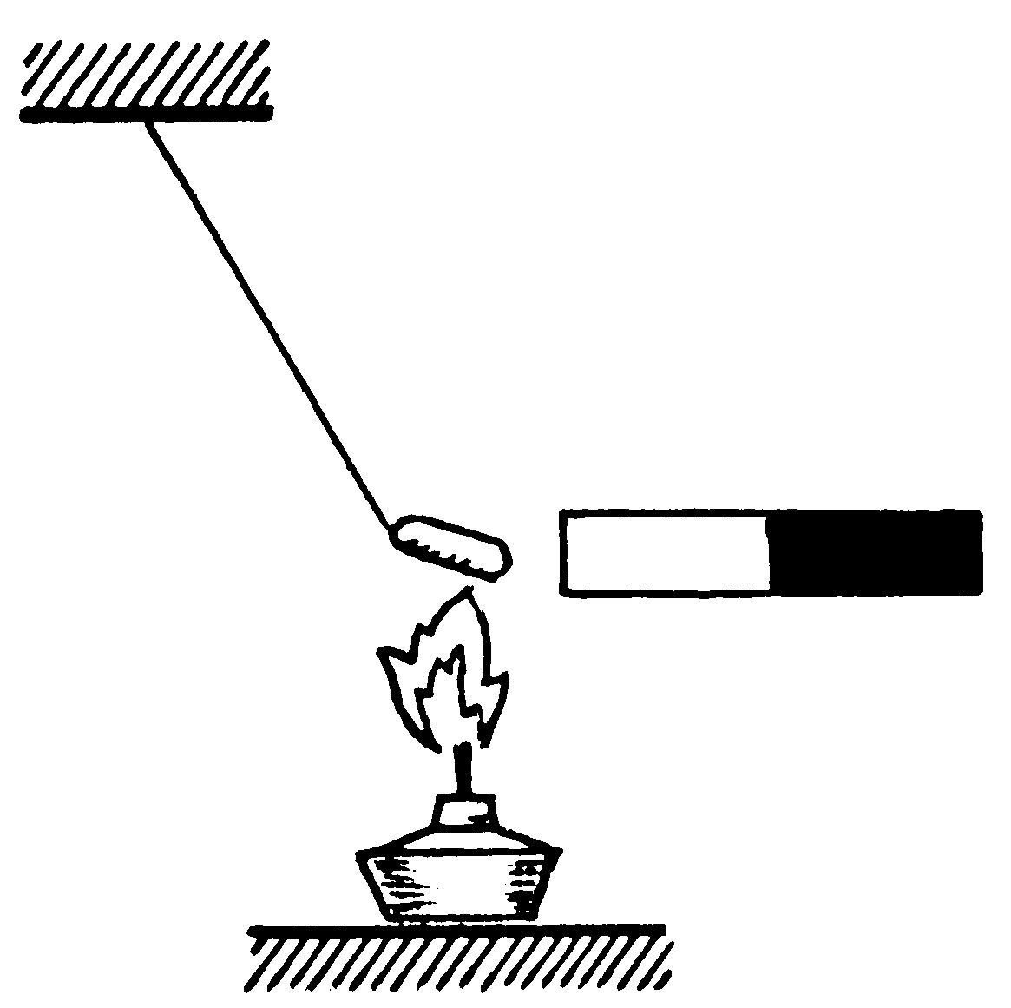
Аналогичные опыты с другими ферромагнетиками показывают, что у всех них при некоторой температуре, разной для разных веществ, и называемой ТОЧКОЙ КЮРИ, пропадают ферромагнитные свойства.

§4. Некоторые применения магнитных явлений

С магнитными явлениями мы встречаемся и в жизни, широко применяют их и в технике.
Поскольку магнитным полем обладает Земля, магнитная стрелка может дать возможность ориентироваться на ее поверхности.

Сильное магнитное поле можно получить с помощью катушки с током, в которую вставлен стальной сердечник. Такое устройство называется ЭЛЕКТРОМАГНИТОМ.
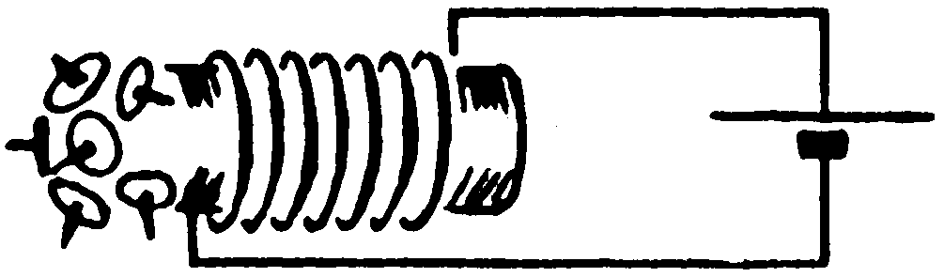
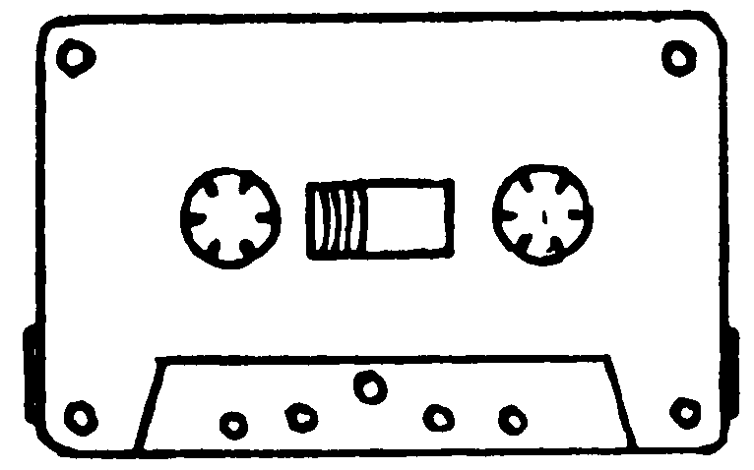
Намагниченные пленки, покрытые специальным составом, могут очень долгое время хранить на себе различную информацию.

Но не всегда магнитные явления используются на пользу человеку.
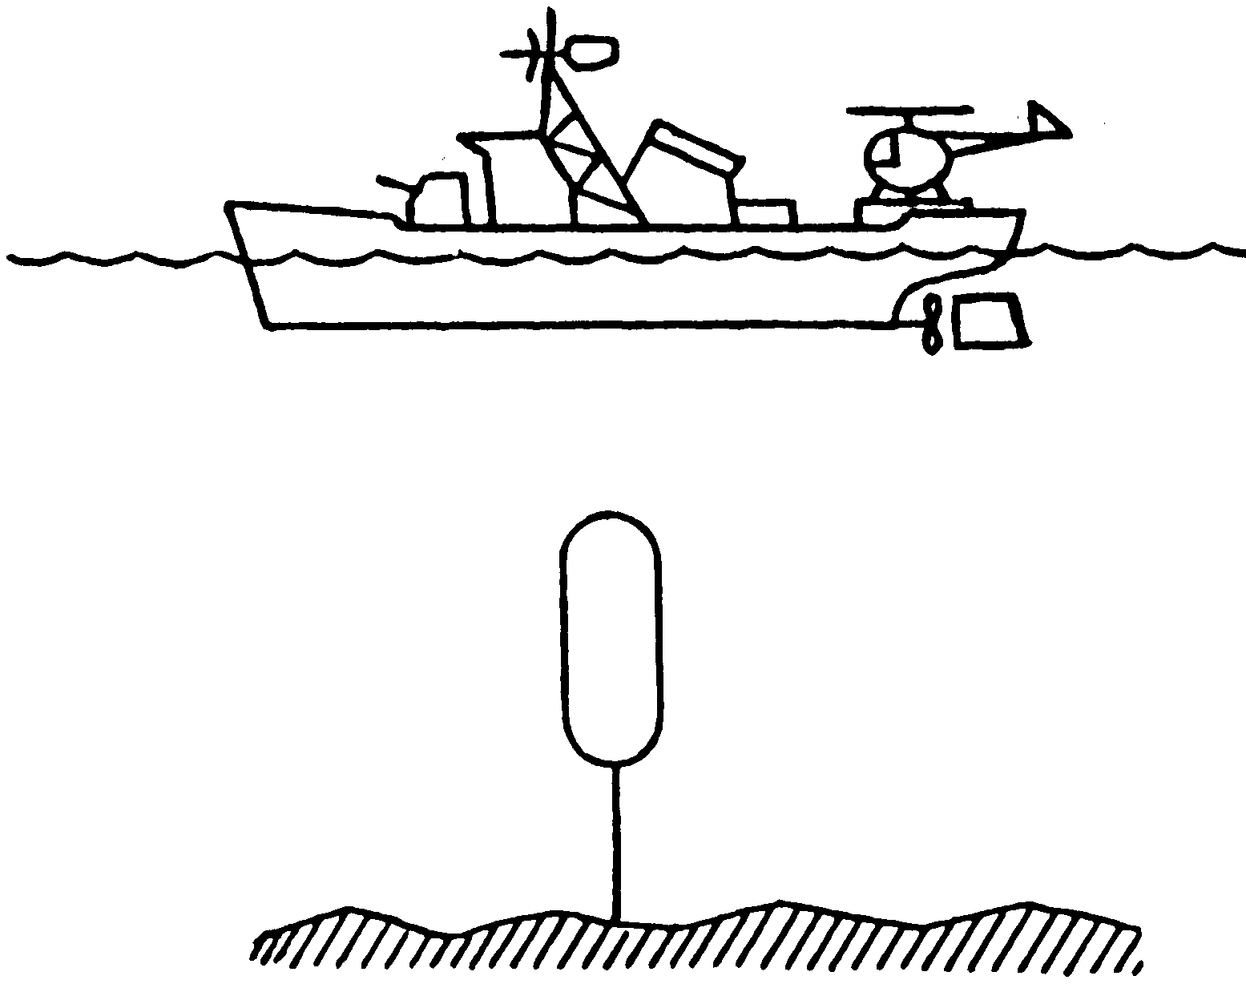
Так, в военном деле применяют мины, реагирующие на магнитные поля, создаваемые намагниченными стальными корпусами кораблей.
Чтобы не подорваться на таких минах корабли необходимо размагничивать. Эту операцию можно осуществить с помощью проводников, по которым пропускается электрический ток определенной силы и направления, в зависимости от характера намагниченности корабля.

ПРИМЕР РЕШЕНИЯ ЗАДАЧИ

В горизонтальной плоскости на параллельно расположенных токопроводящих рельсах, расстояние между которыми L, лежит проводник.
Вся система помещена в магнитное поле с индукцией В.
Ток какой силы необходимо пропускать через проводник, чтобы он двигался по рельсам с постоянной скоростью?
Коэффициент трения скольжения проводника по рельсам - μ. Углы между вектором индукции магнитного поля, направлением тока в проводнике и скоростью его движения - прямые.

Эту задачу можно отнести к разряду статических, по той причине, что проводник, по условию задачи, должен двигаться с постоянной скоростью.
Тело движется с постоянной скоростью, если сумма сил, действующих на него, равна нулю.
Если по проводнику, находящемуся в магнитном поле, течет ток силой I, на проводник действует сила Ампера.
Направление этой силы можно определить по правилу левой руки. Для этого необходимо левую руку расположить таким образом, чтобы силовые линии входили в ладонь.
Четыре пальца должны быть направлены по току, тогда отогнутый на 90⁰ большой палец, покажет направление силы Ампера.
Если проводник движется с постоянной скоростью, то должна существовать сила, направленная в противоположную сторону и равная по величине силе Ампера.
Так как между проводником и рельсами присутствует трение, то вероятно, такой силой может быть сила трения скольжения.

В + + + I +

+ + F_{А} F_{тр}

+ + + + +

+ + + + +

Сумма сил, действующих на проводник равна нулю, значит сила Ампера равна силе трения: $F_{A}=F_{\text{ð}}$
Как только мы записали это равенство, достаточно вспомнить, что сила Ампера равна произведению силы тока, протекающего по проводнику, на длину активной части проводника, находящегося в магнитном поле, и индукцию магнитного поля: $F_{A}=\text{IBL}\text{sin}α$
Поскольку угол между вектором магнитной индукции и направлением тока равен 90⁰, то sin90⁰ = 1.
Сила трения равна произведению коэффициента трения на силу нормального давления: $F_{\text{ð}}=mN$
Если рельсы расположены горизонтально, то сила нормального давления равна силе тяжести: $N=\text{mg}$
Подставляем выражение для силы Ампера и силы трения в исходное уравнение и получаем выражение, из которого можно найти интересующую нас величину силы тока: $\text{IBL}=m\text{mg}⇒I=\frac{m\text{mg}}{\text{BL}}$.

ЗАДАЧИ ДЛЯ САМОСТОЯТЕЛЬНОГО РЕШЕНИЯ

Задача №1
Пройдя разность потенциалов 2000 В, электрон влетает в однородное магнитное поле с индукцией 150 мТл и движется в нем по дуге окружности радиусом 1 м (в плоскости, перпендикулярной магнитному полю).
Чему равно отношение заряда электрона к его массе (удельный заряд электрона).

Задача №2
На двух тонких нитях висит горизонтальный стержень длиной L и массой m. Стержень находится в однородном магнитном поле, вектор индукции которого направлен вертикально вниз. На какой угол отклонится нить, если по стержню пропустить ток силой I?

Задача №3
В горизонтально расположенном проводнике длиной 20 см и массой 4 г сила тока равна 10 А. Найдите индукцию (модуль и направление) магнитного поля, в которое нужно поместить проводник, чтобы сила тяжести уравновесилась силой Ампера.

Задача №4
Электрон движется в однородном магнитном поле с индукцией В = 4 мТл. Найдите период обращения электрона.

Задача №5
В проводнике с длиной активной части 8 см сила тока равна 50 А. Он находится в однородном магнитном поле. Под действием силы Ампера проводник переместился на 10 см перпендикулярно силовым линиям, и при этом была совершена работа 8 мДж. Найдите индукцию магнитного поля.

